Podle čeho vybírat zahradní nábytek, aby dlouho vydržel
Rádi posedíme na terase s přáteli při sklence vína, o víkendu s potěšením posnídáme. Venkovní nábytek, v němž zaslouženě odpočíváme, vybíráme s rozvahou – vždyť musí být pohodlný a vydržet mnoho let.
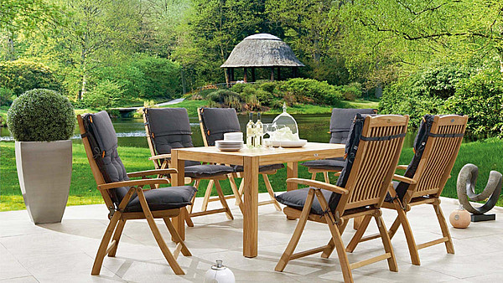

Teaková zahradní sestava Windu má šroubovací nožičky na vyrovnání nerovnosti povrchu, vhodná pro celoroční pobyt venku. Stůl Windu 180x90 cm za 14 490 Kč, křeslo Windu 4990 Kč/ks, celopotah na křeslo 990 Kč/ks.
Kromě toho potřebujeme rovněž, aby byl skladný a snadno se udržoval. Vyvarujeme se nákupu levného zboží, protože se brzy zničí.

Co promyslet před nákupem
Umístění nábytku – je velký rozdíl, zda zahradní nábytek bude stát pod zakrytou terasou, polozakrytou pergolou, nebo v prostoru bez zastřešení. Logicky každého napadne, že když na nábytek bude pršet, musí být z odolnějšího materiálu, než když bude pod střechou.
Tam si můžeme klidně dovolit přírodní materiály jako např. ratan, banánový list, vodní hyacint a choulostivější dřevo. Na terasu částečně otevřenou, která má návětrnou stranu, volíme odolnější nábytek, protože počítáme s prachem, pylem i deštěm. Na otevřenou terasu pořizujeme nejodolnější kousky: umělý ratan, kvalitní designový plastový nábytek, teak, hliník a nerez.
Typ nábytku určuje způsob používání. Chceme u něho pravidelně stolovat, nebo spíše vleže odpočívat? Má-li sloužit ke stolování, musí mít určitou výšku a hloubku sedu, důležitý je i sedací materiál. Pro relaxaci volíme typy polohovatelné, komfortní.
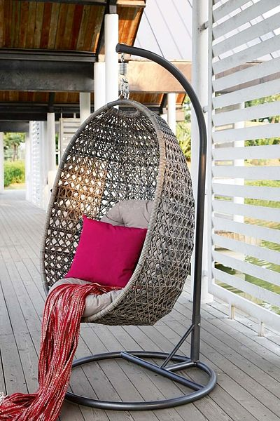
Elegantní pohodlná houpačka Barcelona: závěsná konstrukce je z ocelových trubek, košatina má konstrukci z hliníku vypletenou plochým PE ratanem, polstr a polštář z béžového, vodě odpudivého polyesteru. Cena 9990 Kč.
FOTO: WWW.DIMENZA.CZ
Příliš malý nábytek je nepohodlný, velký zase překáží. Volbu nábytku ovlivní i podlahová krytina, na které bude stát. Na dlažbu se širokými spárami se nehodí nábytek s drobnými nožkami, protože se může zasunovat do mezer a padat. Těžké kovové podnoží zase může poškrábat choulostivější dřevěnou podlahu a kovový nábytek postavený na trávníku se nepříjemně bortí.
Kam s nábytkem na zimu? Garáže nemívají místa nazbyt, a kdo nemá např. zahradní domek, může mít problém. V této situaci volíme tak odolný nábytek, aby mohl zůstat venku (pod plachtou) i přes zimu. V opačném případě se ptáme, zda je sedací nábytek stohovatelný, skladný, zda lze demontovat stolní desku apod.

Umělý ratan je vysoce odolný
Tento materiál zvládne výkyvy teplot, déšť i mráz, ale pozor: pouze ten kvalitní! Na trhu jsou různé kvality umělého ratanu, na první pohled nerozeznatelné. Jak tedy oddělit zrno od plev? Především se zaměříme na konstrukci nábytku. Ta nejlevnější je dřevěná, a nestojí-li pod přístřeškem, podléhá vlivu vlhkosti. Nábytek má mnohem nižší nosnost, přitom je těžký a hůře se s ním manipuluje. Na takovou židli se používá levný ratan a životnost nábytku může být jen dvě sezóny.
Lepší je už železná konstrukce (s barveným povrchem), ale i tak je životnost omezená na tři až čtyři roky. Z méně kvalitního kovového materiálu může kapat rez, proto ho doporučujeme používat jen do zavřených prostor.
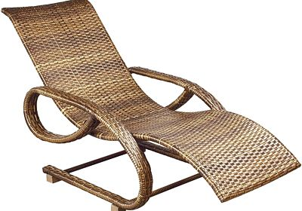
Lehátko Claudia je vyrobené z umělého ratanu, nevadí mu slunce ani déšť, nevyžaduje žádnou údržbu, stačí opláchnout vodou. Cena 4383 Kč.
FOTO: MOUNTFIELD
Doporučení: nejlepší volbou je konstrukce z hliníku. Životnost je neomezená, ale přesto sledujeme nosnost nábytku při použití různě silného materiálu.
Kvalitní umělý ratan má vysokou hustotu polyetylenu a nabízí ho jen několik výrobců (např. Viro, Rehau, VinTech), kteří garantují životnost až 9 let. Při nákupu se ptáme na životnost výrobku a na značku. Mezi praktické výhody ratanu patří pružnost a „hladkost“ (umělý ratan na rozdíl od přírodního nepraská a a nezatrhává oblečení).
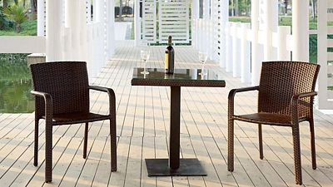
V kolekci Barcelona najdeme kavárenský stolek, který má konstrukci desky, stojan z hliníku, vyztužená deska stolu je opletena plochým PE ratanem, deska stolu z tvrzeného skla. Cena 3990 Kč. Křesílka jsou pohodlná, pevná, cena 1790 Kč/ks.
FOTO: WWW.DIMENZA.CZ
Umělý ratan je téměř bezúdržbový, stačí použít teplou vodu a běžný mycí přípravek. Lze ho sice celoročně nechávat volně venku, ale doporučuje se chránit ho před mrazem plachtou.

Lehký a barevný plast
Ostatní plastový zahradní nábytek je dobrá volba, ale nesmíme sáhnout po laciném. Na trhu je i tzv. masivní plast, který je pěkný, odolný a hodí se k bazénům. Vždy má dlouhou životnost.
Výhodou je lehkost a snadná manipulace s ním, téměř nulová údržba (při znečištění stačí omýt vodou s běžným přípravkem).

Krásné dřevo je náročné na údržbu
Dřevěný nábytek je klasikou, ale i v něm jsou velké rozdíly v kvalitě a nároků na údržbu. Vždy vybírejme dřevo ošetřené (lakované, barvené, mořené, napuštěné olejem, voskované apod.), protože lépe zvládne rozmary počasí. Dobrým tipem je nábytek z extrémně odolného tropického dřeva jako je eukalyptus nebo teak (i tak počítejme s tím, že v našem prostředí může ještě sesychat, kroutit se).
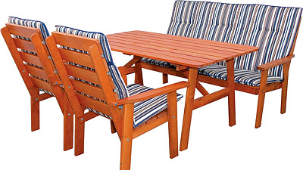
Dřevěná zahradní sestava Sylva v medové barvě obsahuje: 2 židle s vysokou pevnou opěrkou, 3místnou lavici, stůl o velikosti 150x80 cm, 5 polstrů s vysokou opěrkou tl. 5,5 cm. Cena 7999 Kč.
FOTO: OBI
Dřevěný nábytek je náročnější na údržbu a jeho medově hnědá barva nebude navždy. Určitě zasluhuje pravidelnou údržbu: 2x ročně ho důkladně vyčistíme a napustíme speciálním olejem pro daný druh dřeva (olej na tvrdé dřevo, speciální na teakové, lazura na teakový nábytek, impregnace).
Když to neuděláme, objeví se na povrchu dřevěného materiálu vlivem působení povětrnostních podmínek stříbřitě šedá patina. Náklady na údržbu nejsou vysoké, důležitá je pravidelnost ošetřování. Dřevěný nábytek určitě na zimu umístíme do sucha a zakryjeme ho.
Mezi nejoblíbenější dřevo patří teak, což je velmi odolný a tvrdý materiál. Díky vysokému obsahu přírodních olejů je odolný i vůči hnilobě a hmyzu, nepropouští vodu, přirozené oleje mu dávají vysoký lesk. Krásný je i eukalyptus, jenž má příjemnou sytou barvu, je cenově dostupnější než teak, ovšem má vyšší nároky na údržbu.
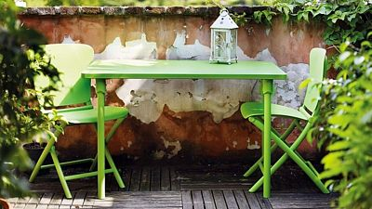
Italský trendový zahradní nábytek z polypropylenu a skelných vláken ZIC ZAC se hodí do menších prostor: na balkóny, terasy a pod pergoly. Lze ho snadno sklopit a složit, stolky lze připevnit ke zdi.
FOTO: WWW.OUTDOORLIVING.CZ
Hitem na trhu je nábytek z tzv. pečeného dřeva, který má užitné vlastnosti podobné plastu: je velmi odolný, nemění barvu ani tvar. Nevýhodou je vyšší míra křehkosti, která omezuje jeho využití z hlediska designu.

Kovový nábytek je stabilní
Zahradní kovová židle je sice těžší, ale i stabilnější. Hůře se s ní manipuluje. Kov je studený materiál, a proto je doplněn o měkké sedáky nebo se přímo ve výrobě kombinuje s textilenovou látkou, která je pevná v tahu, lehká, prodyšná, odolná vůči UV záření, skvěle se udržuje (stačí omýt).
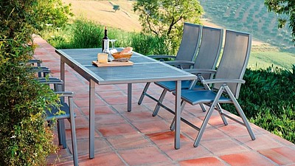
Křeslo Milano má 5 stupňů poloh, hliníkový masivní rám, textilenový výplet, šedé područky z umělého dřeva Starwood, cena křesla 5190 Kč.
FOTO: WWW.TEEK.CZ
Nejkvalitnější kov je hliník – je stabilní, odolný a lehký zároveň, vlhko ani teplo ho neovlivní. Nepodléhá korozi, má dlouhou životnost a nevyžaduje zvláštní péči, může stát celoročně venku. Hliník má i nízkou vodivost a hned tak se nezahřeje.
Ostatní kov je nutné pravidelně udržovat. Vždy se raději ptáme po kovovém nábytku, který je pozinkovaný nebo opatřený práškově nanášeným lakem.

